English 9.ročník 20.-24.4.
Tento týden jen opakujeme.
1, cvič.4 máte dolnit přít.čas prostý nebo průběhový – přečtětě si -zapamatuj si!
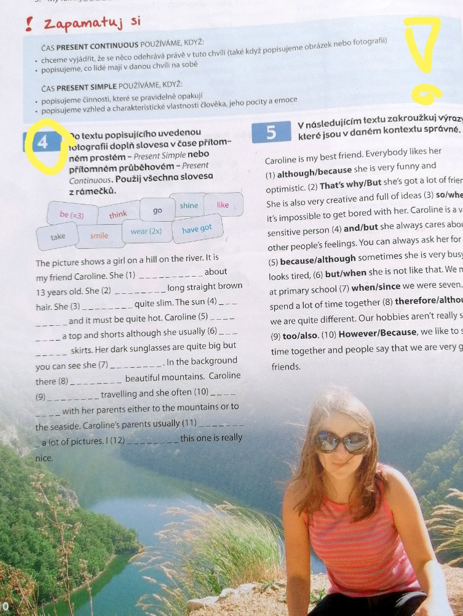

2, Čtení s porozuměním-dle článku odpověz zda jspou věty pravdivé či nepravdivé.
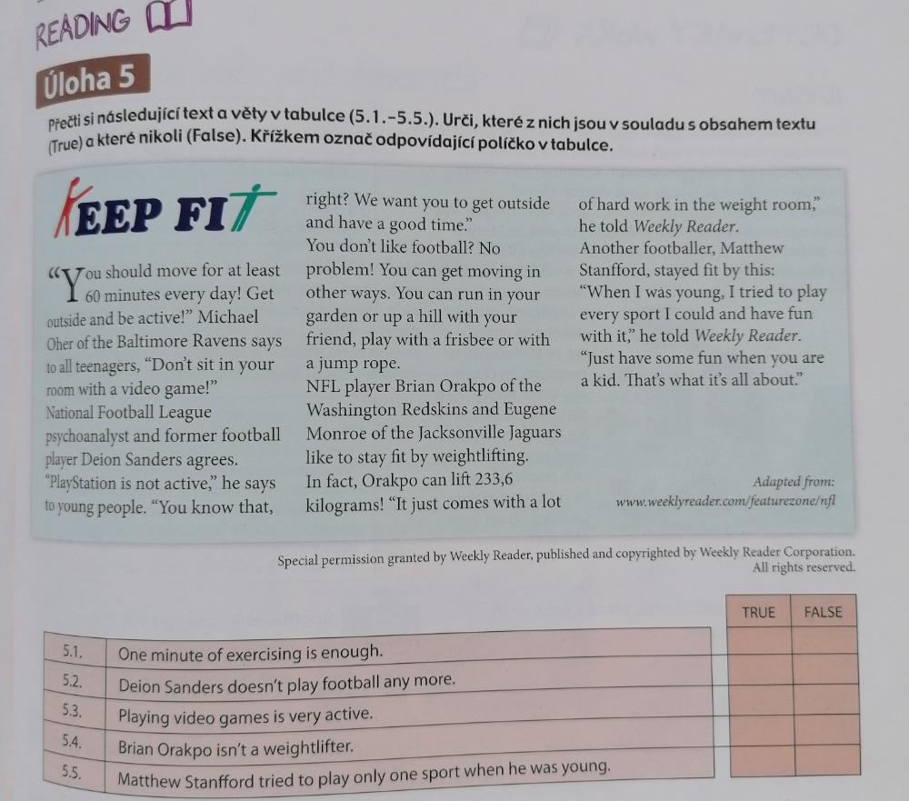

3, 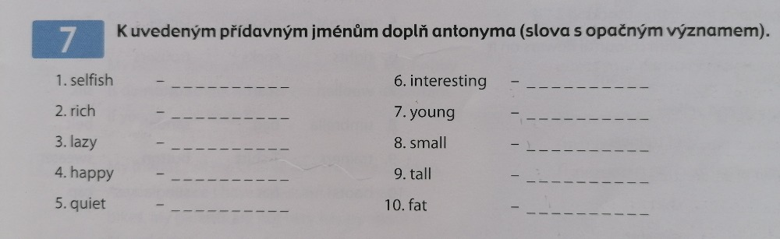

4, 